Балалар бакчасында эксперименталь эшчәнлек

Әҗәкүл балалар бакчасы тәрбиячесе
Миннахметова Н.Х.

Зурлар һәм мәктәпкә әзерлек төркемнәрендә балаларның эзләнү һәм танып белү күнекмәләре балаларның танып белү эшчәнлеге,эксперименталь эшчәнлек,сөйләм теле,экологик белем бирү юнәлешләре аша үстерелә.
Танып белү эшчәнлеген оештыру - балаларга өйрәнелә торган объект турында һәръяктан тулырак мәгълүмәт бирергә, аның башка объектлар һәм әйләнә-тирәлек белән бәйләнешен күбрәк ачыкларга мөмкинлек бирә.
Тәҗрибәләр, күзәтүләр вакытында балаларның хәтере байый, уйлау һәм фикер йөртү процесслары активлаша, анализ-синтез, чагыштыру, төркемләү, күмәкләү операцияләренең сыйфаты яхшыра. Балалар үзләре күргәнне, ясаганны һәм иҗат иткәнне схемалы рәвештә күрсәтергә, сөйләргә һәм нәтиҗә ясарга өйрәнәләр. Ә менә нәкъ шушы сыйфатлар баланың киләчәк тормышында бик мөһим урын алып торачаклар. Яңалыкка омтылу, күбрәк белергә тырышу, эзләнүчәнлелек, аралашучанлылык – уңышлы шәхеснең төп күрсәткечләре.
Эшчәнлекнең максаты:
Эксперименталь эшчәнлек аша эзләнүчән, кызыксынучан, иҗади шәхес тәрбияләү.
Бурычлары:
- табигый-фәнни һәм экологик белемнәрне киңәйтү, эзлеклелекне тәэмин итү;
- алынган белемнәрне тормышта кулланырга өйрәтү;
- гади тәҗрибәләр аша дөрес нәтиҗәләр ясарга, эзләп табу мәсьәләләрен чишәргә өйрәтү;
- кызыксыну, иҗат итү, күзаллау һәм уйлап табу сыйфатларын тәрбияләү.
Күп санлы тикшеренүләр күрсәткәнчә, башлангыч мәктәптә төрле кыенлыклар белән белеме җитәрлек булмаган балалар түгел, ә менә нәкъ уйларга теләге булмаган, иҗади яктан өлгермәгән, эзләнүчәнлелек, яңалыкка омтылышы җитеп бетмәгән балалар очрый. Ә эксперимент эшчәнлеге – дөньяны танып белергә кызыксынучан-сизгер мөнәсәбәт тәрбияли, баланың һәръяктан үсешендә зур роль уйный. Бу исә үз чиратында мәктәптә өйрәнелә торган фәннәргә кызыксыну уята.
Ачык һавада үткәрелә торган күзәтүләр тирә-якны күзәтүне, тере һәм тере булмаган табигатьне өйрәнүне үз эченә алган. Балалар кошлар, бөҗәкләр, үсемлекләр тормышы белән танышып, үзләре нәтиҗәләр ясыйлар, гади фәнни аңлатмалар ясауга ирешәләр.Төркем шартларында, тәҗрибәләр формасында үткән шөгыльләрдә ясалган ачышларның күп өлеше – балаларның мөстәкыйль эшенә нигезләнгән. Тәрбияче бары тик проблеманы чишү, билгесезлекне эзләү эшендә баланы дөрес юнәлешкә җибәрә, ярдәмче ролен үти.Ә алынган белемнәр балаларның башка төр эшчәнлекләрендә киң кулланылыш таба.
Экспериментлар барышында балаларда түбәндәге күнекмәләр формалаша:
- гипотеза чыгару (ничек, нәрсә ярдәмендә, нәрсә килеп чыгачак)
- тикшереп карау (кирәкле әйберләрне сайлап алу)
- проблеманы таба һәм күрә белү, максатны ачыклау
- проблеманы чишәргә тырышу: объект яки күренешләргә анализ ясау, аермалы билгеләрен һәм бәйләнешләрне күрсәтә алу, мөстәкыйль эшчәнлек өчен материаллар, чимал һәм чыганаклар таба белү
- экспериментны үткәрүдә катнашу, нәтиҗәләр ясау
- биремнәрне аңлап, эшне мөстәкыйль башкарырга өйрәнү
- үзконтроль һәм үзбәя бирә белү.
Көтелгән нәтиҗәләр балаларда аерым аңлатмалар барлыкка килү һәм күзаллауны үстерүне генә күздә тотмый, ә аларның акыл үсешенә этәргеч бирүне, катлаулы очраклардан куркып калмыйча алга барырга өйрәтүне, үз-үзеңә ышаныч тәрбияләүне дә үз эченә ала.
Логик фикер йөртергә сәләтле, үзенең идеяләрен нигезләп тәкъдим итә ала һәм уйлап эшләүче киләчәк кешесен тәрбияли алабыз икән, димәк, без үзебезнең максатыбызга ирештек дип санарга хаклыбыз.
Балалар экспериментлар үткәрергә бик яраталар. Аларның дөньяны бар яклап та өйрәнәселәре килә. Без моны балаларга уйнаганда да, зурлар яки кечкенәләр белән сөйләшкәндә дә, экскурсиядә дә, хезмәттә дә бирергә тиеш. Әмма педагогларның бу юнәлеш буенча эш тәҗрибәләре ул кадәр үк бай түгел һәм җитәрлек күләмдә материаллар да аз. Педагогларның максаты –балаларга җавапларны табу юлларын сиздермичә генә әйтеп җибәрү, аларга туган сорауларына мөстәкыйль җавап табу өчен мөмкинлекләр булдыру. Бу вакытта эксперименттан да кулайрак нәрсә юк, әлбәттә.
Эксперимент үткәрү өчен бик күп материал кирәк. Хәзерге вакытта кибет киштәләрендә эксперимент үткәрү өчен махсус җыелмалар да сатыла. Әмма алар кыйбат, карасаң эчендә искитәрлек бернәрсә да юк. Безнең узебезнең кул астында да җитәрлек бу матдәләр. Эксперимент үткәрү өчен бик гади матдә – су. Акча да чыкмый, балалар да суны бик ярата. Шуңа күрә сезгә су ярдәмендә эшләнә торган берничә эксперимент, тәҗрибә тәкъдим итәм.
1 нче эксперимент.
Без календарь-тематик план белән эшлибез. Диңгезләр, сулыклар темасын үткәндә, олылар һәм мәктәпкә әзерлек төркемендә бу экспериментны эшләп була.
Тозлы диңгез суында йомырка батмый.
Безгә нәрсәләр кирәк: бер яки ике тавык йомыркасы, ике савыт яки
1 литрлы банкалар, аш тозы, су.
Тәҗрибә. Бер савыт суны шул килеш калдырабыз, ә икенче савытта ярты стакан тоз салып эрегәнен көтәбез. Беренче нәтиҗә – тоз суда эри. Ике савытка да йомырка салабыз.
Нәтиҗә. Төче суда йомырка батты, ә тозлы суда батмады.
Һәрбер тәҗрибә яки эксперементтан соң нәтиҗә ясыйбыз, шул ук вакытта икенче эзләнү үткәрү өчен орлык салып куябыз. Бу очракта нинди сорау куеп була? Кеше дә тозлы суда яки диңгездә батмый микән? Ни өчен шулай булды бу? Без йомгак ясап балага алдагы эзләнүләргә максат куябыз. “Менә шушы китаптан карагыз, әти-әниләрдән сорагыз, шул темага телевизион тапшырулар карагыз”.

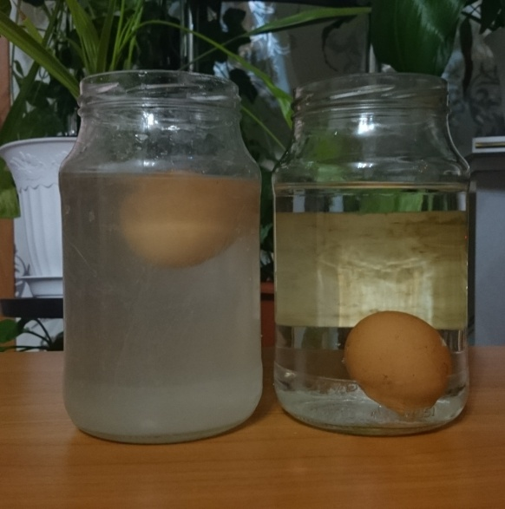

2 нче эксперимент.
“Космос” темасын үткәндә. Нәрсә ул космос? Йолдызлар хәрәкәтләнәме? Нәрсә ул галактика? Бу сорауларга җавапны аңлатып биру бик авыр, чөнки тотып карап булмый. Миңа “Кечкенә галактика” дигән тәҗрибә ярдәмгә килде.
Нәрсәләр кирәк: Бер савыт су, конфетти яки ялтыравыклар, таяк.
Тәҗрибә. Савыттагы суны кечкенә космос дип күз алдына китерәбез. Нәрсәләр җитми? Төнлә күккә карагач без нәрсәләр күрәбез? Әйе, йолдызлар. Алар нинди? (Кечкенә һәм ялтырап торалар). Суга кечкенә ялтыравыклар салабыз, таяк белән болгатып җибәрәбез. Балалар, карагыз, йолдызлар космоста менә шулай хәрәкәтләнәләр икән. Безнең йолдызыбыз Кояш та шулар арасында. Бер якка әйләнеп йөрүче йолдызлар барысы бергә “галактика” дип атала. Кабатлап әйтегез һәм истә калдырыгыз.
Нәтиҗә. Йолдызлар тик тормый, хәрәкәтләнәләр. Галактика бергә хәрәкәтләнүче йолдызлар җыелмасы.
Эзләнү өчен сорау. Без нинди галактикада яшибез? Тагын шундый галактикалар бармы икән?
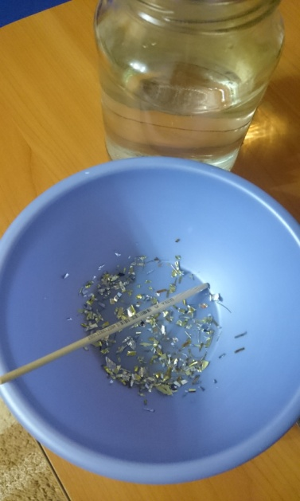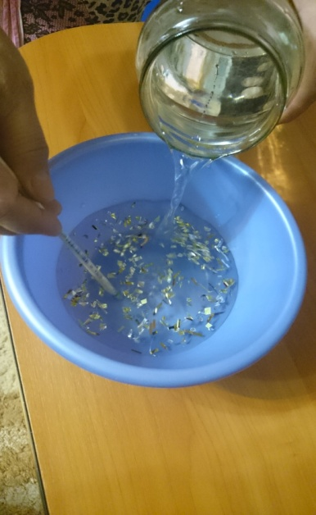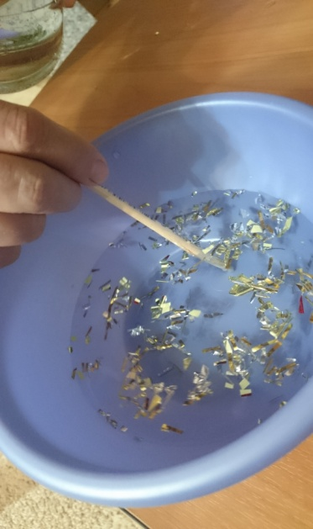

3 нче тәҗрибә-эксперимент. “Тылсымлы стаканнар”.
Тәрбияче психолог та булырга тиеш. Күп вакытта балалар үзләренең эмоцияләрен аңлап бетермиләр, нәтиҗәдә контрольда тота алмыйлар. Алдагы эксперимент аларга кеше эмоцияләренең күптөрлелеген күрергә һәм аңларга ярдәм итә.
Безгә кирәк: чиста су салган үтә күренмәле стаканнар, коктейль трубкалары, кызыл, сары һәм кара гуашь краскалары, пумала, ялтыравыклар .
Эксперимент барышы.
- Балалар, без сезнең белән хәзер “Тылсымлы стаканнар” дигән тәҗрибә үткәрербез. Менә сезгә таяклар һәм сулы стаканнар.
Без тыныч вакытта, үз-үзебезне яхшы хис иткәндә, барысы белән канәгать булганда, безне бер нәрсә дә борчымаганда безнең кәефебез менә шушы стакандагы су шикелле чиста. Шушы чиста һәм үтә күренмәле тыныч суга карагыз, безнең фикер уйларыбыз да шундый чиста, тыныч. Без елмайганда, шаярганда безнең кәефебез дә искиткеч шатлыклы, сокландыргыч, ә уйларыбыз салютка ошаган: ялтырыйлар, уйнаклыйлар. Менә бу стакандагы су шикелле (Стакандагы суга ялтыравыклар сала һәм болгатып җибәрә). Карагыз, нинди матурлык! Сез дә шулай сихерләп карагыз. Менә бу подноста безнең зур шатлык-соенечләребез җыелган. Азрак шатлык алыгыз да, стаканга салыгыз, таякчык белән болгатып җибәрегез. Иснәп карагыз әле, бәлки шатлык исе дә киләдер?
Кызганычка каршы кәефләребез гел шулай яхшы булмый шул. Кемдер яки нәрсә дә булса кәефебезне боза, яки безне кыерсыталар, елыйсы килә. Безнең уй-фикерләребез моңсу, күңелсез, без үзебезне начар хис итәбез, бу вакытта алар пычрак, болганчык суны хәтерләтә. (Кара буяу белән суны пычратабыз). Бу безнең шатлыгыбыз югалганны күрсәтә. Кәефебез начарланды. Шатлык сөенечләрне ничек кайтарырга соң? Һәрберегез үзенең фикерен әйтсен. (Балалар төрле юллар табып әйтәләр һәм тәрбияченең савытына үз савытларыннан аз гына су салалар). Карагыз әле, сезнең тырышлык белән минем кәеф ничек яхшыланды! Рәхмәт сезгә!
Шундый хәлләр дә булгалый: кемдер талаша, ачулана һәм йодрыкларын йомарлый. Кеше ярсый (Кызыл буяулы пумала белән суны кызыл төскә кертә). Су нинди төскә керде? Ачулы кешенең бите дә шундый була бит. Кешенең эчендә әшәкелек, ачу болгана (Трубка белән өреп суны болгатабыз). Исегезгә төшерегез әле, ни өчен сезнең ачуыгыз чыга иде? (Балалар җавап бирәләр һәм үзләренең суларын буыйлар). Бу әшәке уйларны җиңү өчен ни эшләп була соң? (Җавап биргән балаларга сары төс белән суларын буятабыз). Карагыз, су нинди төскә керде? Бу төс нәрсәне аңлата микән?

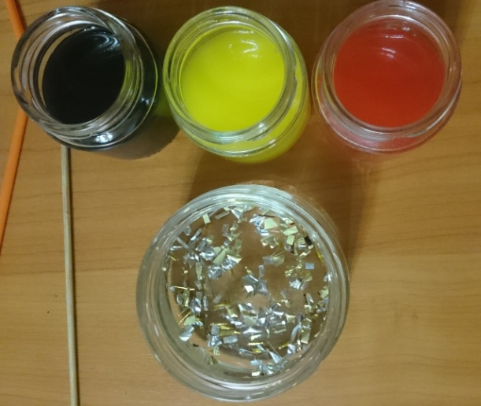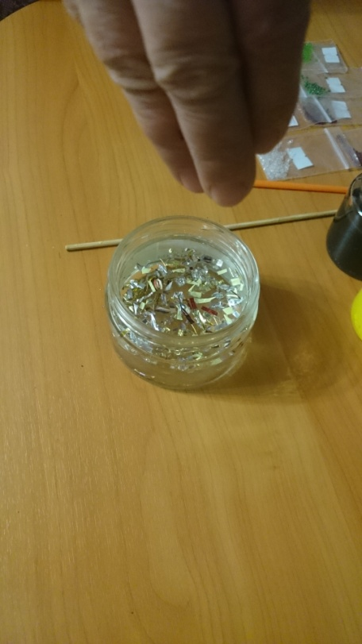

Тәрбия һәм белем бирү программасын методик яктан тулыландыру
- Конспектлар (шөгыль-тәҗрибәләр, экскурсия, КВНнар, уен-сәяхәтләр)
- Дидактик һәм үстерелешле уеннар
- Күрсәтмә материал (рәсемнәр, табигать күренешләре сүрәтләнгән пейзажлар, схемалар, таблицалар, пиктограммалар)
- Коллекцияләр һәм табигый материаллар (орлыклар, кабырчыклар, ташлар, агач күркәләре, гербарий, тукыма төрләре, агач, пластмасс, металл әйберләр)
- Тәҗрибәләр өчен приборлар (лупа, микроскоп, үлчәү, ком сәгате, магнит, компас, термометр, градусник, шәм, пробиркалар, пластмасс савытлар, шкалалы стакан, сито, угыч)
- Галәм һәм җир күренешләре картасы
- Күзәтү көндәлекләре, тәҗрибәләрнең нәтиҗәләрен күрсәтүче эш альбомы
- Махсус башлыклар, алъяпкычлар, резин перчаткалар, салфеткалар
- Темалар буенча презентацияләр, аудио, видео язмалар
- Кызыклы фактлар, рәсемнәр тупланган картотека

Ә тагын нинди күзәтүләр, әңгәмәләр үткәрергә мөмкин соң?

Тема: Ни өчен яфраклар саргая?
Максат:
- һава торышына бәйле рәвештә яфракларның төсләре үзгәрүен аңлату;
- үсемлекләр тормышындагы сезонлы үзгәрешләрне күзәтү эшчәнлеген оештыру;
- күзәтүчәнлек, игътибарлылык сыйфатлары тәрбияләү.
Эшчәнлек төрләре:
1. Экскурсияләр, күзәтүләр оештыру.
2. Дидактик уеннар: “Кайсы агач яфрагы?”, “Яфраклар һәм җимешләр”, “Ел фасыллары”
3. Матур әдәбият үрнәкләре белән танышу.
4. Экибаналар, көзге этюдлар, композицияләр ясау.

Тема: Һаваны күреп буламы?
Максат:
- һаваның үзлекләрен, үзенчәлекләрен ачыклау;
- һава торышы, һава хәрәкәте, саф һава, һава шары төшенчәләре белән танышу;
- җир йөзендәге барлык җан ияләренә дә һаваның бик мөһим булуын тәҗрибәләр, күзәтүләр аша аңлату.
Эшчәнлек төрләре:
1. Җанлы табигатьне күзәтү – хайваннар, кошлар, балыклар, үсемлекләр тормышын өйрәнү;
2.“Сабын куыклары” күренешен карау;
3. Сәламәт яшәү рәвешен ачыклауга экологик мәсьәләләр чишү, шөгыльләр үткәрү.

Тема: Җил исә, исә, исә...
Максат:
- табигать күренешенең бер төре буларак, җил белән, аның килеп чыгу сәбәпләре белән танышу;
- кеше тормышында һәм табигатьтә җилнең ролен ачыклау;
- балаларның иҗади үсешенә шартлар тудыру.
Эшчәнлек төрләре:
1. Җил тегермәне эше белән танышу.
2. “Яхшы – начар” уены аша җилнең уңай һәм тискәре якларын ачыклау;
3. “Җил каян килә?” китабы аша җилнең төрләре – өермә, давыл, торнада, шторм кебек күренешләр белән танышу, Р. Мәннан “Нәрсә ул җил?” әсәрен уку.

Тема: Тылсымлы агач
Максат:
- балаларны агачтан ясалган әйберләрне танырга өйрәтү;
- агачның үзлекләре (катылыгы, янучанлыгы, суда бату-батмавы) турында мәгълүмәт бирү;
- балаларда кызыксыну хисе уяту, күбрәк белергә омтылыш тәрбияләү.
Эшчәнлек төрләре:
1. Агачтан ясалган әйберләрнең килеп чыгышына карата алгоритм төзү;
2. Агачның үзлекләре буенча схематик модель ясау;
3. “Әгәр урманнар юкка чыкса...” – проблемалы информацион уен.

Тема: Кар белән боз – алар да су.
Максат:
- тәҗрибәләр аша кар белән бозның су булуын ачыклау;
- табигатьтәге явым-төшемнәр турындагы белемнәрне үстерү;
- кызыксынучанлык, эзләнүчәнлек сыйфатларын тәрбияләү.
Эшчәнлек төрләре:
1. Ачык һавада күзәтүләр оештыру;
2. Кар һәм боз белән тәҗрибәләр үткәрү;
3. Әдәби әсәрләр уку – И. Никитин “Жгуч мороз да трескуч”, Б. Заходер “Первый снег”, мәкаль-әйтемнәр өйрәнү.

Тема: Үсемлекләргә кышын кар кирәкме?
Максат:
- үсемлекләр тормышында кышын карның мөһимлеген ачыклау;
- тәҗрибәләр аша алган белемнәрне ныгыту;
- күзәтүчәнлелек, игътибарлылык тәрбияләү.
Эшчәнлек төрләре:
1. Ачык һавада эксперимент “Кайда су тизрәк ката?”
2. “Яхшы – начар” уены аша кар катламының табигатьтәге уңай һәм тискәре якларын күрсәтү.
3. Тәҗрибәләр буенча алгоритм, модель-схемалар төзү.

Тема: Төсле бозчыклар
Максат:
- суның үзлекләре, агрегат халәте турында белемнәрне үстерү;
- тәҗрибәләр аша суның буяуны эретүен һәм салкында катуын ачыклау;
- балаларда үз эшеңнең нәтиҗәсен күрә һәм бәя бирү, дөрес нәтиҗә ясый белә алу сыйфатларын формалаштыру.
Эшчәнлек төрләре:
1. Тәҗрибәләр, экспериментлар үткәрү;
2. “Большая энциклопедия”, “Я познаю мир” , интернет чыганаклары аша күпъеллык бозлыклар турында белемнәрне баету;
3. Бакча тирәсендә, паркларда күзәтүләр оештыру, күзәтүчәнлек, игътибарлылыкны үстерү.

Тема: Пластмасса патшалыгы
Максат:
- балаларны пластмасса төрләре (полиэтилен, пенопласт, оргстекло, целлулоид) белән таныштыру;
- пластмассадан ясалган әйберләрне чагыштырып, нәтиҗәләр ясарга өйрәтү;
- пластмасс әйберләрнең киң кулланылышын (көнкүрештә, производствода, авыр һәм җиңел промышленностьта) ачыклау.
Эшчәнлек төрләре:
1. Материалның үзлекләре белән танышу һәм тәҗрибәләр үткәрү.
2. “Уенчыкларны төркемлә”, “Нәрсә артык?”, “Нәрсәдән ясалган?” кебек үстерелешле уеннар уйнау;
3. Презентацияләр карау, альбом һәм мәгълүмәтләр туплау.

Тема: Тылсымлы кәгазь
Максат:
- балаларны кәгазьнең килеп чыгышы белән таныштыру, тарихи мәгълүмәтләр бирү;
- кәгазьнең төрләрен (язу , төрү, сызымнар ясау өчен кулланыла торган, салфетка, картон) аера белергә өйрәтү, кайда кулланылышын ачыклау;
- кәгазьдән ясалган әйберләрдән дөрес куллана белү сыйфатларын, экологик культураны формалаштыру.
- Кәгаз белән төрле тәҗрибәләр үткәрү.(яна,җеби,ертыла,буяла һ.б.)
Эшчәнлек төрләре:
1. “Тылсымлы оригами”, “Чәчәкле дөнья”, “Тырыш куллар” күргәзмәләре ясау;
2. Китапханәгә, типографиягә экскурсияләр оештыру;
3. “Макулатура җыябыз – урманны коткарабыз” атналыгы уздыру.

Тема: Күлдәвекләр кайдан хасил була?
Максат:
- табигатьтәге язгы үзгәрешләр турындагы белемнәрне үстерү;
- кояш нурларының салкын карны эретергә сәләтле икәнен ачыклау;
- логик фикерләү һәм уйлау сәләтен үстерү, күзәтүчәнлелек, игътибарлылык тәрбияләү.
Эшчәнлек төрләре:
1. Әти-әниләргә балалар белән паркларга, су буйларына экскурсияләр ясарга тәкъдим итү;
2. И.Левитанның “Весна. Большая вода”, С.Жуковның “Ледоход” репродукцияләрен карау.
3. Яз турында шигырьләр, мәкаль-әйтемнәр өйрәнү:

Тема: Кызыклы галәм киңлекләре
Максат:
- балаларның галәм җисемнәре (ай, кояш, йолдызлар, комета, планеталар) турында белемнәрен баету;
- компас, телескоп белән таныштыру;
- балаларда кызыксыну, күбрәк белергә теләк уяту.
Эшчәнлек төрләре:
1. “Космос”, “Йолдызлар һәм планеталар” альбомнарын карау;
2. Әдәби әсәрләр белән танышу, шигырьләр өйрәнү: К.Курбатов “Я хочу в космос”, татар халык әкияте “Ай белән Кояш”,Йолдыз ”Сәлам, Галәм!”.
3. “Галәм киңлекләре”, “Планетарий” күренешләрен карау;
4. Кызыклы викториналар, интеллектуаль уеннар, конкурслар үткәрү

Тема: Тәрәзә төбе тулы гөл
Максат:
- бүлмә гөлләрен утыртырга өйрәнү, алар турында белемнәрне баету;
- гөлләр үссен өчен нинди шартлар кирәген ачыклау;тәҗрибәләр үткәрү.
- матурлыкка, яшеллекне сакларга омтылыш, теләк тәрбияләү.
Эшчәнлек тәрләре:
1. Үстерелешле уеннар “Бу нинди гөл?”, “Гөлнең өлешләрен ата”, “Чәчәкле лото” уйнау;
2. Табигать почмагында күмәк хезмәт: гөлләр утырту, тәрбияләү;
3. Презентацияләр карау, рәсемнәр ясау;
4. Әти-әниләр белән берлектә “Безнең өйдәге гөлләр” дигән фотокүргәзмә оештыру.

Тема: Ут – дус, ут – дошман
Максат:
- балаларның ут эшчәнлегетурындагы белемнәрен ныгыту;
- янгын куркынычсызлыгы кагыйдәләрен өйрәнү: өйдә, табигатьтә ул кагыйдәләрне дөрес кулланырга икәнен аңлату;
- балаларны фикер алышырга, чыгыш ясарга, үз фикереңне раслый белергә күнектерү.
Эшчәнлек төрләре:
1. “Урмандагы янгын”, “Янгыннар” презентацияләрен карау
2. “Ут-дус, ут-дошман” темасына дискуссия
3. “Җирдәге урманнарның юкка чыгу сәбәпләре” – экологик хәбәр

Тема: Алты аяклы нәниләр
Максат:
- балаларда бөҗәкләр турында беренчел фәнни белемнәр булдыру;
- табигатьтәге тере организмнар арасында азык чылбырын төзергә өйрәтү;
- бөҗәкләрнең файдасы һәм зарары турында күзаллауны үстерү.
Эшчәнлек төрләре:
1. “Кем ничек хәрәкәт итә?”, “Оча – очмый”, “Зарарлы – файдалы” кебек үстерелешле уеннар уйнау;
2. Күзәтүләр, кызыклы фактлар һәм рәсемнәр җыйнау;
3. Театральләштерелгән күренешләр кую, сюжетлы-рольле уеннар уйнау.

Балаларның эксперименталь эшчәнлек белән шөгыльләнә белү дәрәҗәсе

Күр-сәт-кеч | Эксперименталь  эшчәнлеккә мөнәсәбәт | Проблеманы күрә белү | Планлаштыру | Тормышка  ашыру | Нәтиҗә  ясау
Юга-ры | Бала катлаулы мәсьәләләрне чишүдә иҗади сәләт күрсәтә. Танып-белүгә омтылышы һәрвакыт төпле. | Проблеманы мөстәкыйль ачыклый, чишелеш юлларын таба. Гипотезалар чыгара, уйлап чамалый, җавабын исбатлый белә. | Киләчәк эшчәнлеген планлаштыра. Кирәкле әйберләрне (материалларны) сыйфаты, үзлеге, кирәклелеге буенча сайлап ала белә. | Эшчәнлек буенча максатны истә тота. Эш барышын аңлата белә, эшне ахырына җиткерә. | Нәтиҗәне ясый, максатка ирешү дәрәҗәсен, җибәрелгән хаталарны ачыклый белә. Вакытлы, бер-бер артлы, сәбәпле бәйләнешләрне күрә ала. Сөйләме дөрес, ачык.
Ур-тача | Күп очракта танып-белү эшчәнлегенә кызыксыну күрсәтә, активлыгы уртача. | Проблеманы үзе, яки тәрбияче, иптәшләре ярдәмендә күрә ала, ничек чишү юлларын эзли. | Эшчәнлекне планлаштырганда өлкәннәр белән актив фикер алыша. | Экспериментлар өчен материалларны  мөстәкыйль әзерли. Максатка ирешүчән. | Нәтиҗәләрне бирелгән сораулар ярдәмендә ясый. Фикер йөртү, исбатлау дәрәҗәсе уртача.
Тү-бән | Танып-белүгә омтылышы түбән, кызыксынуы аз. | Проблеманы күп вакыт аңлап бетерми. Гипотеза куя белми, башкаларны да аңлап җиткерми. | Мөстәкыльлеккә омтылышы юк дәрәҗәдә. Материалларның үзлекләрен белмәү сәбәпле, аларны сайлап алуда хаталар җибәрә. | Тәҗрибә барышында эшнең максатын онытырга мөмкин. Эш алгоритмында ялгыша, бәйләнешләрне күреп бетерми. | Башкалар ярдәме белән дә нәтиҗә ясарга кыенсына. Эш эчтәлеген сөйли алмый, сөйләм дәрәҗәсе түбән.

